Внимание!
Дорогие студенты, предлагаем принять участие в интеллектуальных викторинах. Ответы присылайте на сайт колледжа или на адрес: gerov39@yandex.ru. После карантина будут объявлены победители во всех номинациях!
Не забудьте указать ФИО и группу.

ВЫБИРАЙ ЛЮБУЮ ВИКТОРИНУ

1.Интеллектуально - историческая викторина для всех желающих

«И космос встретил человека»

- С именем этого человека связано появление самого термина «космонавтика» в русском языке, а в 1970г. Международный астрономический союз присвоил его имя кратеру на обратной стороне Луны. О ком идёт речь?

- Еще год назад была незаметной девчонкой, а теперь настоящая кинозвезда, - сказал сидевший рядом со мной А.М. Исаев. - Слетает, ещё не то будет, - ответил я. О ком идёт речь в этом диалоге?

- «Я сделал паузу, собираясь с мыслями. И вся прожитая жизнь пронеслась перед глазами. Я увидел себя босоногим мальчонкой, помогающим пастухам пасти колхозное стадо… Школьником, впервые написавшим слово - Ленин… Ремесленником, сделавшим свою первую опоку… Студентом, работающим над дипломом… Лётчиком, охраняющим государственную границу…- Всё, что прожито, что сделано прежде, было прожито и сделано ради этой минуты». Назовите автора этих слов.

- Лауреат Нобелевской премии, шведский астрофизик Ханнес Альвен сказал, что именно этому человеку «больше, чем кому-либо другому, принадлежит заслуга в том, что космический век стал реальностью». О ком говорил Ханнес Альвен?

- «Не трогать! 12.04.61 г. 10 ч 55 м. моск. врем». Где установлена табличка с данной надписью?
- Просмотр этого кинофильма перед полетом с давних пор является традицией для космонавтов. Изначально фильм использовался в качестве пособия для обучения космонавтов киносъемкам, так как считается эталоном операторской работы. А в 1997 году, легендарный фильм даже увековечили на просторах Космоса - на карте Венеры появились кратеры с именами жен главного героя. О каком фильме идет речь?
- Как называется скульптура, представленная на фото?
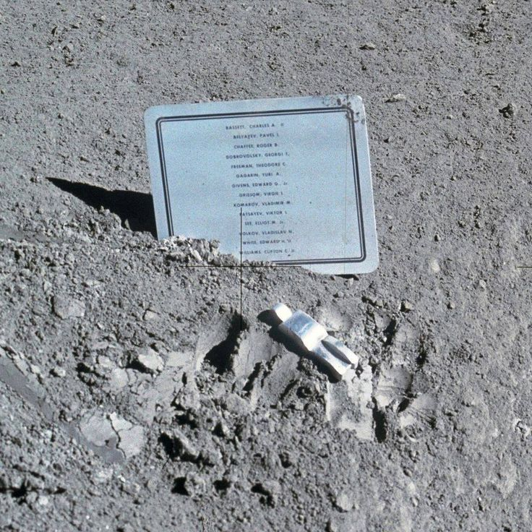

- Заполните пропуски:
Имя космонавта | Дата полета | Позывной
А) | 6 августа 1961 | «Орел»
Б) | 11 августа 1962 | «Сокол»
Егоров Б.Б. | В) | Г)
Д) | 18 марта 1965 | Е)
Ж) | 26 сентября 1997 | «Океан-1»

1) «Рубин-3» 4) Николаев А.Г 7) «Алмаз-2»
2) 12 октября 1964 5) В.Г. Титов 8) «Аргон»
3) Г.С. Титов 6) Леонов А.А. 9)15 сентября 1965 г.

- С каким событием связано все нижеперечисленное:

А) «Восток-6», 12 часов 30 минут, 16 июня, «Сигнал», позывной - «Чайка»
Б) 4 октября, С.П. Королев, баллистическая ракета «Р-7», Плутон, М.К. Тихонравов
В) 17 июля, Алексей Леонов, рукопожатие, 24 мая 1972 года, Томас Стаффорд, мыс Канаверал

- «Результаты его пионерских трудов очевидны для всех, кто сегодня работает в области космонавтики. Он оставил нам математические расчёты, которые необходимы для понимания проблем, связанных со строительством многоступенчатых ракет. Его теории выдержали проверку временем». О ком идёт речь?

- «Это один маленький шаг для человека, но гигантский скачок для всего человечества». Когда и при каких обстоятельствах была сказана эта фраза?

- Первый космический старт с этого космодрома состоялся 17 марта 1966 года. С этого момента началась его интенсивная эксплуатация. В 70-е - 80-е годы отсюда производилось до 40% всех мировых космических пусков. О каком космодроме идет речь?

- Эксперимент проводился на советской электронагревательной установке «Сплав» и стал продолжением советско-чехословацкого эксперимента «Морава», выполненного предыдущей международной экспедицией. Целью эксперимента было изучить процесс направленной кристаллизации в полупроводниковых материалах, получаемых из жидкой фазы (состояния) в условиях невесомости. Какое название получила данная операция?
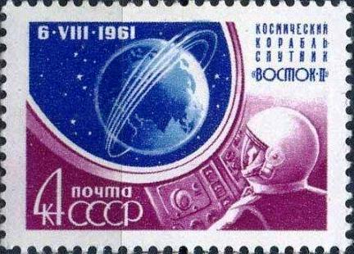
- Каким событиям посвящены данные почтовые марки?
- 2) 3)

- Во время полёта произошла нештатная ситуация, в ходе которой чуть не погиб один из космонавтов:
- У меня голова седая?
- Нет, - ответили ему…
Назовите космонавта, о котором идёт речь и год этого полета.

- Надпись на её могиле гласит: «Жене, матери, учительнице. Женщине-пионеру, первому простому гражданину, стартовавшему в космос». Назовите женщину, о которой идет речь?

- Старт ракеты состоялся 15 июня 1960 года. Вместе с собаками в кабине находилась крольчиха Звёздочка. Одна из собак, находившихся на борту, установила рекорд по количеству стартов. Это был ее пятый полёт на ракете. Назовите кличку этой собаки.

- Собаки Белка и Стрелка стали первыми живыми существами, совершившими суточный орбитальный полёт и благополучно вернувшимися обратно. За время полета 19 августа 1960 г. корабль совершил 17 полных оборотов вокруг Земли. Через некоторое время после приземления Стрелка принесла здоровое потомство - шесть щенков. Кому был отправлен один из щенков?

- Назовите принцип, согласно которому составлен данный логический ряд:
Луна, Рейнджер, Лунар Орбитер, Сервейер, Смарт-1, Чанъэ-1

- Когда был открыт памятник, в основании которого металлическими буквами выложены строки советского писателя Николая Грибачёва:
"... И наши тем награждены усилья,
Что поборов бесправие и тьму,
Мы отковали пламенные крылья
Своей стране и веку своему!"

2.Викторина для любителей истории

«Твои имена, Россия: Николай II»

- «Мы (…) повернули налево в узкую улицу с толпами по обеим сторонам. В это время я получил сильный удар по правой стороне головы над ухом, повернулся и увидел мерзкую рожу полицейского, который в третий раз на меня замахнулся саблею в обеих руках». В каком городе было совершено данное покушение на цесаревича Николая Александровича?

- Чем связаны нижеперечисленные деятели:

Н. Х. Бунге, И. Л. Янышев, М. Н. Капустин, К. П. Победоносцев, Е. Е. Замысловский, Н. Н. Обручев, Ц. А. Кюи

- За что в 1901 г. Николай II был номинирован на Нобелевскую премию мира?

- Заседание Совета министров 15 сентября было историческим. Оно началось с резкого выговора царя, а закончилось его словами: «Так мы ни до чего договориться не можем, то я приеду в Царское Село и этот вопрос разрублю». Какое название получили последующие за этим заседанием события?

- Назовите документ, содержащий данные положения, а также год его принятия:
-Уравнение перед законом всех российских подданных независимо от вероисповедания и национальности
-Свобода печати, совести, собраний, союзов и личной неприкосновенности;
-Отмена «исключительных положений»;
-Отказ от репрессивных мер против лиц, «явно не угрожающих обществу и государству»

- «Двенадцатой кавалерийской дивизии - умереть. Умирать не сразу, а до вечера». Назовите полководца, давшего данный приказ.

- С.Ю. Витте прославился как талантливый реформатор. С его именем связаны крупнейшие преобразования в России. За свою жизнь он сменил множество государственных постов - Главы Министерства путей сообщения, министра финансов, председателя Комитета министров, первого главы Совета министров, члена Государственного совета. Помимо этого он проявился себя как блестящий дипломат. С одним из внешнеполитических успехов С.Ю. Витте связано его прозвище. О чем идёт речь?

- «Княгиня посетила убийцу и спросила его, за что он убил её мужа. Убийца ответил: «Я исполнил волю революционного комитета». Княгиня спросила: «Вы верующий?» Получив утвердительный ответ, Её Высочество дала убийце образок и сказала: «Я вас прощаю. Бог будет Судьёй между Князем и вами, а Я буду ходатайствовать о сохранении вам жизни». Убийца разрыдался». Назовите княгиню, о которой идёт речь.

- Чем связаны перечисленные люди, даты, понятия:
А.П. Ольденбургский , 1897 год, В.К.Высокович, В. П. Кашкадамов, Медицинский совет, И.И. Мечников.

- Объедините одним событием указанные фамилии, время, предметы и места, изображенные на фото:
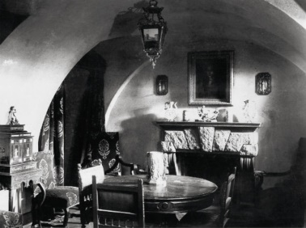
А)1916 г., Ф.Юсупов, В.Пуришкевич, Д.П. Косоротов, Д.П. Романов

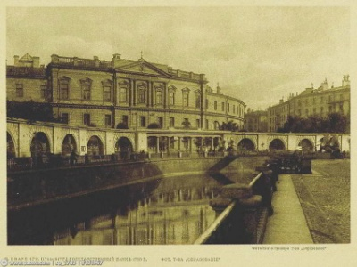

Б) 1895 г., империал, «матильдоры», «виттекиндеры»

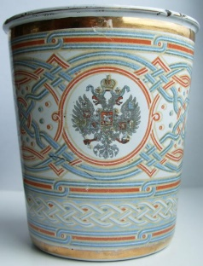
В) 18 мая, В. И. Сафонов, С.А. Романов, И. И. Воронцов, Николай II

11. Организация состояла из двух учреждений: ежегодного съезда уполномоченных дворянских обществ, посылавшихся губернскими собраниями, и Постоянного совета - центрального исполнительного органа. В совет избирались люди, имевшие большие связи при дворе и правительстве. О какой организации идёт речь?
- Первая Государственная дума функционировала 72 дня и вошла в историю как «Дума народного гнева». С чем было связано такое название?
- Соотнесите партию и лидера:

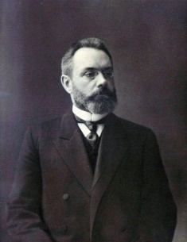
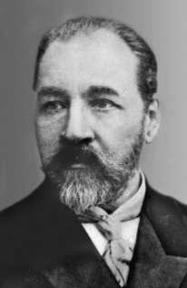
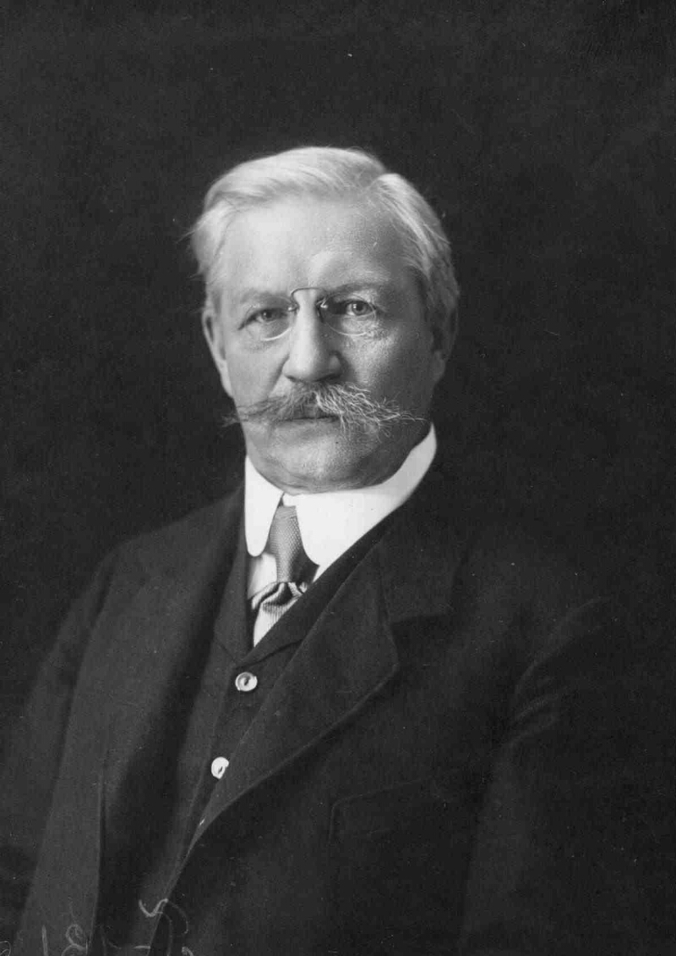
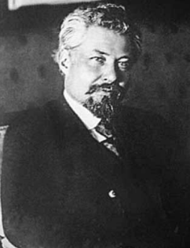
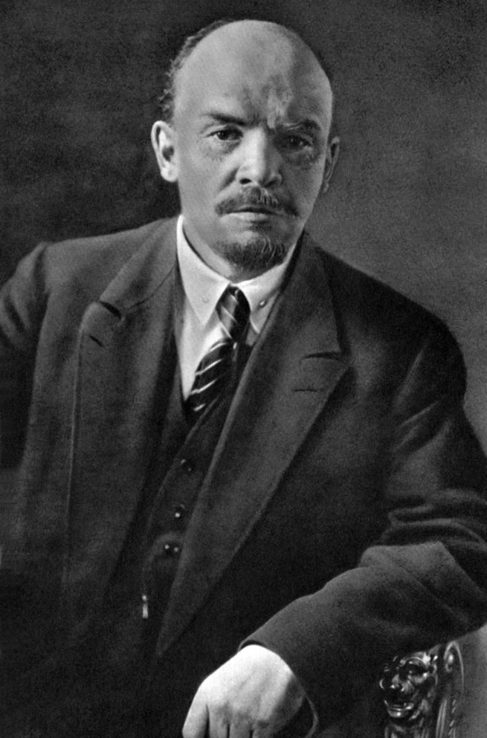
А. Б. В. Г. Д.

- Конституционно-демократическая партия
- «Союз 17 октября»
- Партия социалистов-революционеров
- РСДРП (б)
- Союз русского народа
- Во время международной мирной конференции в 1907 году, инициатором которой был российский император, был заложен первый камень Дворца мира. Дворец должен был стать символом стремления к миру и мирного существования держав. Как вы думаете, удалось ли императору окончательно воплотить свою идею о мирном существовании держав?

- «…Вы явили перед всеми, что Православная Церковь Христова, чуждая мирского владычества и всякой племенной вражды, одинаково объемлет все племена и языки. Вы, по завету Христову, не оставили вверенного Вам стада, и благодать любви и веры дала Вам силу выдержать огненное испытание брани и посреди вражды бранной удержать мир, веру и молитву в созданной вашими трудами церкви.» К кому обращался Николай II в данном письме и какие исторические события стали поводом для данного обращения?

- Будучи цесаревичем Николай II посетил Оренбургскую губернию. Будущий император был встречен на границе войсковыми властями и различными депутациями с хлебом-солью на драгоценной блюде. Какое сооружение было воздвигнуто в честь приезда цесаревича?

- Среди наград периода правления Николая II представляет особый интерес медаль «Защитникам Порт-Артура». После разработки медали были доставлены в Россию, но их выдача состоялась не сразу и медали долгое время хранились в Морском министерстве. С 1910 года их начали выдавать, но без права ношения. С чем это связано?

- «Суть та, что во имя спасения России и удержания армии на фронте в спокойствии нужно решиться на этот шаг. Я согласился». О каком «шаге» императора идет речь?

- «Последний рыцарь Российской империи», талантливый офицер-кавалерист, участник Русско-японской, Первой мировой и Гражданской войн. Благодаря неизменной привычке носить черную казачью черкеску получил также прозвище «Черный барон». О ком идет речь?

- «Совокупными трудами венценосных предшественников Наших на Престоле Российском и всех верных сынов России создалось и крепло Русское Государство. Неоднократно подвергалось наше Отечество испытаниям, но народ русский, твердый в вере православной и сильный горячей любовью к Родине и самоотверженной преданностью своим Государям, преодолевал невзгоды и выходил из них обновленным и окрепшим. Тесные пределы Московской Руси раздвинулись, и империя Российская стала ныне в ряду первых держав мира». Какому событию был посвящен данный манифест?

3.Историческая викторина, посвящённая Берлинской наступательной операции «Через битвы - на Берлин!»

В викторине могут принять участие все желающие.

- «Так кто же будет брать Берлин – мы или союзники?
- Берлин будем брать мы, и возьмем его раньше союзников».

Назовите участников данного разговора.

- Каким событием связаны данные числа, даты, фамилии:

3 часа, 143 прожектора, Г. К. Жуков

- «Когда войска фронта ворвались в столицу Германии, оборона города в некоторых районах уже ослабла, так как часть войск берлинского гарнизона была снята немецким командованием. Поэтому на некоторых окраинах города противник не мог оказывать упорного сопротивления». Куда была направлена часть немецкой армии?

- Разграничительная линия между 1-м Белорусским и 1-м Украинским фронтами не была доведена до Берлина при составлении плана Берлинской операции. «Был ли в этом обрыве разграничительной линии негласный призыв к соревнованию фронтов? Допускаю такую возможность...» На каком городе была прервана разграничительная линия?

- Прототип этого предмета имелся во всех передовых частях, соединениях и подразделениях армии. Официальный образец, как правило, вручался штурмовым группам, которые комплектовались из числа добровольцев и шли в бой с главной задачей - прорваться в рейхстаг. О каком предмете идёт речь?
- В Берлине этого генерала называли «Генералом Штурма». 29 мая 1945 г. он был награждён третьим орденом Суворова I степени, а после войны продолжил службу в советских войсках на территории капитулировавшей Германии. О каком генерале идёт речь?
- 25 апреля самолеты 16-й воздушной армии совершили два массированных налёта на столицу Рейха, в них участвовало 1486 самолетов, которые сбросили 569 тонн авиабомб. Мощный обстрел города вела артиллерия: с 21 апреля по 2 мая по столице Германии было сделано около 1800 тыс. артиллерийских выстрелов. (Какое кодовое название получила данная операция?
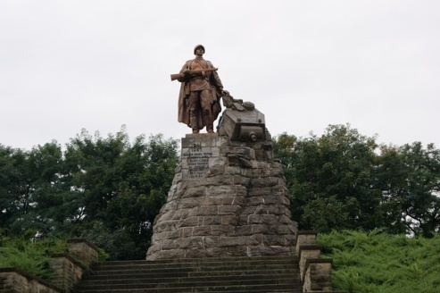
- Этот мемориальный комплекс состоит из музея, кладбища и памятника советскому солдату. Музей оформлен в виде командного пункта. Рядом находится воинское кладбище, а на самой вершине холма установлен памятник советскому солдату, к которому ведет широкая каменная лестница. Каким событиям посвящен данный мемориальный комплекс?

- «Перед смертью я исключаю из партии рейхсмаршала Германа Геринга и лишаю его всех прав...». Назовите человека, ставшего «последним фюрером»?

- В 0 часов 40 минут радиостанции перехватили радиограмму на русском языке: «Просим прекратить огонь. Высылаем парламентеров». Где состоялась встреча парламентеров?

- С какими событиями связано данное место?
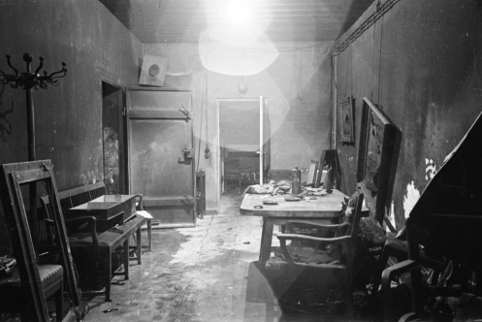

- Каким событием связаны эти люди:

Р. Кошкарбаев, Г. Булатов, М. Ерёмин, Г. Савенко,
П. С. Смирнов, Н. Беленков, Л. Сомов

- Корабли этой флотилии прошли боевой путь протяженностью более 2000 километров, от Днепра до Берлина. За успешное выполнение боевых задач по содействию войскам 1-го Белорусского фронта флотилия была награждена орденом Ушакова I степени. О какой флотилии идёт речь?

- При штурме Берлина перед 5-ой ударной армией 1-го Белорусского фронта была поставлена задача особой важности - овладеть районом правительственных кварталов в центре города, в том числе зданием имперской канцелярии, где находилась ставка Гитлера. Какой пост получил командующий армией после выполнения задания?

- «Почему бы нам не форсировать Эльбу и не продвинуться как можно дальше на восток? Это имеет важное политическое значение, поскольку Красная Армия на юге, кажется, неизбежно захватит Вену… Если мы сознательно оставляем им Берлин, хотя могли бы и взять его, то подобное двойное событие может укрепить их убеждение, уже очевидное, что все сделано ими». Назовите автора данного высказывания.

- Эту крепость называли «ключом к Берлину». Здесь находился большой железнодорожный узел, связывающий семь различных железнодорожных направлений. Помимо этого, здесь проходила важнейшая дорога - «Рейхштрассе №1». О какой крепости идёт речь?

- «Вот стоит машина с наглухо задраенными люками, из нее сквозь броню слышен визг вращающегося умформера радиостанции. Но экипаж молчит... Не отзывается ни на стук, ни по радио. В башне - маленькая, диаметром с копейку, оплавленная дырочка, - мизинец не пройдет». От чего погибли члены экипажа этого танка?

- Историк А.В. Исаев называл этого генерала «тёмной лошадкой». Генерал мог говорить по-русски и в 30-е годы проживал в Москве. Именно он отправился на переговоры с советскими войсками, штурмовавшими Берлин, но получил от В. Чуйкова отказ. После этого генерал покончил с собой. О ком идёт речь?

- Назовите хронологические рамки операции, представленной на карте, а также подпишите названия зданий, обозначенных цифрами:

1.
2.
3.
4.
5.

- Прочитайте отрывок из Директивы о действиях советских войск при встрече с войсками союзников. Каких положений не было в данном документе:

А) Старшему войсковому начальнику, на участке которого произошла встреча, в первую очередь связаться со старшим начальником американских или английских войск и установить повсеместно с ним разграничительную линию согласно указаниям Ставки.
Б) При встречах с союзными войсками относиться к ним приветливо.
В) В случаях посещения наших частей представителями американских или английских войск обратить особое внимание на четкий порядок и организацию их встречи.
Г) Прием этих представителей разрешено производить в рабочих помещениях штаба.
Д) Инициативу в организации дружеских встреч на себя не брать.
Е) При желании американских или английских войск организовать торжественную или дружескую встречу с нашими войсками не соглашаться. О всех такого рода приглашениях немедленно докладывать старшему начальнику не ниже командира корпуса.

4.Викторина ,посвящённая жизни и творчеству А.С. Грибоедова
«Я как живу, так и пишу свободно и свободно...»

1. По преданию, предками Грибоедовых были польские шляхтичи, братья, пришедшие в Россию в 1605 году в свите самозваного царя Лжедмитрия I. Назовите их фамилию.

2. В Тимиреве учителей не было: нанимать их в провинции Настасья Федоровна не хотела, а выписывать из Москвы было дорого. Тогда заботливая бабушка подписалась на издание новой серии детских книг и в каждый свой приезд в Тимирево привозила внукам по новой книжечке. Из которой дети узнавали много нового. Сестра Маша читала вслух, а Александр сидел рядом и только заглядывал в книжку, но слушал прилежно. Сам он не желал учиться азбуке: названия букв его удивляли. Но пока он листал страницы, буквы постепенно сами собой собирались в знакомые слова, и так незаметно Саша овладел родным языком. Назовите автора и название издания.

3. В 6-летнем возрасте Александр Грибоедов свободно владел тремя иностранными языками, в юности уже шестью. Назовите все шесть языков.

4. Детей заставляли много читать, многие, имея ключи от библиотеки родителей, охотно прочитывали взрослые романы и даже философские сочинения. Читать приходилось и летним днём в дорожной карете, и зимними вечерами при свечах. Зрение от этого быстро портилось, но носить очки в отрочестве не полагалось. Почему?

5. В 1803 году Настасья Федоровна решила записать сына Александра в Благородный пансион при Московском университете. К 1803 году университетский пансион был в самом расцвете (его открыли в 1776-м, а закрыли в 1831 году). Больше всех своих воспитанников пансион гордился поэтом, уже достигшим немалой известности. Назовите имя.

6. В Благородном пансионе классы делились не по возрастам, а по успехам. Случалось, что кто-нибудь, отличаясь в одном предмете, мог учиться в «вышнем» классе, а в другом, где был слабее, оставаться в «среднем», «нижнем» или даже в подготовительном. Поэтому в классах сидели мальчики разных возрастов, но равных способностей. Во внеурочные часы детей делили по возрастам - их тоже было три («большой», «средний» и «меньший»). Поэтому каждый мальчик имел двойное определение: «ученик среднего класса среднего возраста» или «ученик нижнего класса большого возраста». В пансионе по языкам и по музыке Сашу зачислили сразу в «средние» классы. В какие классы был зачислен Грибоедов по математике и естественной истории?

7. В конце декабря в пансионе устраивался торжественный акт, на который съезжалась вся Москва. Акт не был экзаменом - на нем пансион представлял Москве новое поколение детей, идущее на смену родителям. 22 декабря 1803 года все многочисленное семейство Грибоедовых собралось смотреть, как будет отличаться Александр Сергеевич. Акт открылся торжественной речью инспектора пансиона, после которой начались выступления воспитанников. Класс З.А. Горюшкина представил в лицах судебное действие, потом все любовались рисунками питомцев учителя Н.А. Синявского. Затем играли на клавикордах, флейтах и скрипке. За музыкой последовали танцы. Дальше шло словесное отделение: читали стихи. Чем отличился Грибоедов?

8. Под влиянием Алексея Дурново Александр всерьез заинтересовался теорией музыки и брал уроки у известного музыканта И. Миллера. Одних фортепьянных успехов ему было мало. Как бы шутя и озорничая, он вздумал порой усаживаться за инструмент сестры, на котором мальчикам не полагалось играть. Мария не хотела пускать брата за свой сложный инструмент, боялась, что он его расстроит. Но Саша был очень аккуратен, и хотя никто его не учил и нот не давал, он наловчился, к общему удивлению, импровизировать великолепные беглые мелодии. Руки его мелькали так быстро, что сливались: это был особенный, мужской способ игры на женском инструменте - барышни так не умели по нежности пальчиков. О каком инструменте идёт речь?

9. Известно, что Грибоедов - пианист часто выступал в кругу друзей и на музыкальных вечерах как солист-импровизатор и аккомпаниатор. Его партнерами по совместному музицированию были певцы-любители, артисты итальянской оперной труппы, композиторы. Так, например, под его аккомпанемент впервые Верстовский исполнил только что сочиненный им романс «Черная шаль». К великому огорчению, большинство сочиненных Грибоедовым пьес не было им записано на нотную бумагу и для нас безвозвратно потеряно. Какие произведения Грибоедова - музыканта сохранились до наших дней?

10. Грибоедов никогда не думал о себе как о композиторе. Когда он иногда посещал Фильда – ирландского пианиста-виртуоза и выдающегося педагога, последнего глубоко возмущала привычка Александра к импровизациям, которые тот никогда не записывал и не запоминал. Фильд видел в этом барственную небрежность и горячо убеждал Грибоедова не бросать звуки на воздух, ведь порой у него получались замечательные и оригинальные мелодии. Педагог не находил в технике молодого человека недостатков и ставил её в пример даже лучшему своему воспитаннику, будущему великому композитору. Кому?

11. Эту пьесу Александра Сергеевича с успехом поставили сначала в Санкт-Петербурге, а затем и в Москве, и впервые творчество Грибоедова стало известно его родным. Мать пренебрежительно пожала плечами, дядя заметил, что маловато народу на сцене - кому ж это интересно? Одна сестра Маша восхищалась всем, что писал её брат. Особенно оценила она монолог Ариста, так как она нередко жаловалась брату в письмах, что её подруги, выходя замуж, забрасывают музыку, словно она для них была лишь средством показать себя женихам. Как называлась пьеса?

12. 11 июня 1817 года Грибоедова приняли в Коллегию иностранных дел, находившуюся на Английской набережной. Среди вновь зачисленных на службу он почувствовал себя стариком - его окружали мальчики, только что окончившие Царскосельский лицей. Они казались растерянными, вдруг очутившись за стенами родного пансиона, и оттого вели себя несколько неловко, особенно один. На самом деле они уже были знакомы в детстве, но забыли об этом. О ком идёт речь?

13. Осенью 1821 года Грибоедов переводится в Грузию. Свои громадные творческие силы он предпочитал вкладывать в драматические произведения, где автор целиком скрывается за словами различных персонажей и не выражает собственных мыслей и чувств. Здесь он начинает работу над черновыми рукописями первой редакции… Какого произведения?

14. К этому же времени Грибоедов ясно осознает, что не может написать ничего выдающегося, если ему некому прочитать написанное. Русский язык был для него прежде всего письменным языком. Он говорил на нем крайне редко - с ямщиками и солдатами о том, что относилось до их нужд, и с ближайшими друзьями. Звуки родной речи были ему не то чтобы непривычны, но он не мог, глядя в текст, оценить интонации и мелодию слов и фраз, он должен был непременно их проговорить вслух - и не стенам. В Тифлисе он обретает идеального наперсника. Кого?

15. В Тавризе Грибоедов не мог писать из-за перелома руки. Он отчаянно скучал по России, не видя ни одного родного лица, не имея ни одной русской книги, кроме одной. Он начал было с горя её читать, чего прежде никогда не делал, - и восхитился необычному строю церковнославянского языка, который показался ему сильнее, естественнее и ярче современного. О какой книге идёт речь?

16. Но ты, ты возлетишь над песнями толпы!
Тебе дарованы, Певец, рукой судьбы
Душа живая, пламень чувства,
Веселье светлое и тихая любовь,
Златые таинства высокого искусства
И резво-скачущая кровь!

Кто эти романтические строки посвятил Грибоедову?

17. Что хотел создать Грибоедов - трагедию, комедию или, может быть, драму? Он действовал по принципу: пусть герои соберутся в одном месте, начнут действовать - там и выяснится, к чему приведут их отношения. Что типичнее в русской жизни: неразрешимые конфликты со смертельным исходом? полные драматизма ситуации, улаживаемые до поры? или весёлая борьба по пустякам, любовные интриги и дурачества? Или все вместе, как в несравненных творениях Шекспира? Пусть не автор, а сама жизнь выберет жанр пьесы! Автор же только поднесет обществу зеркало, где оно увидит себя таким, как оно есть. Назовите жанр «Горя от ума».

18. Объясните, что объединяет данные произведения?

«Важное приобретение», «Восток», «Душа», «Ода на поединки».

19. Действие русской пьесы не может протекать вне этого места. В России нет маленьких уютных площадей, окруженных домами с балкончиками, которые были столь удобны европейским драматургам. В России уличная жизнь неразвита: летом героев можно вывести в сад или публичный парк. К тому же летом почти все уезжают из города в деревню - и всплывают трудности изображения деревенской жизни. Европейцы, кроме городских площадей, могли использовать для встреч кафе, а в России и их не было. Существовали рестораны, кондитерские и модные лавки, но круг их посетителей был очень ограничен: мужчины не посещали лавки, приличные дамы - рестораны, в кондитерских всегда сидели дети. В каком месте в России обязательно должно происходить действие русской пьесы, в том числе и «Горя от ума»?

20. Что обычно происходит в русских пьесах начала 19 века? Персонажи утром встают, днём занимаются делами, вечером ложатся спать. В свой черед вступают в брак, в свой черед умирают. Почему бы не построить пьесу совершенно не традиционно? Не разделять её течение на обязательные 1-3-5 актов, но подчинить не театральным законам, а естественному порядку вещей? Жизнь кратна четырем: существуют четыре времени суток, четыре времени года, четыре возраста человека. Изобразить на сцене развитие человека от детства до старости было бы слишком неудобно; даже один год тянется слишком долго. На протяжении какого времени длится действие в «Горе от ума» А.С. Грибоедова?

21. Летом 1823 года Грибоедов гостил в имении своего друга Степана Бегичева. Александр Сергеевич вставал с солнцем, завтракал в одиночестве и уходил в конец сада в деревянный домик-беседку. После обеда все в доме по обыкновению спали, а Александр снова отправлялся в сад и возвращался уже к вечернему чаю, который пили на лужайке в цветнике. Предзакатное солнце золотило зелень деревьев, на землю опускалась умиротворяющая тишина; где-то вдали призывно мычала корова или лаяла собака; летали запоздавшие шмели; потом медленно алый закат гас, и все уходили в дом. Грибоедов садился за рояль и играл до глубокой ночи. И Бегичевы, и Грибоедов каждый день с нетерпением ожидали наступления вечера. Днем Александр работал, за чаем он прочитывал написанные сцены, выслушивал похвалы или замечания, но не отвечал на них до следующего дня, пока не обдумывал и не исправлял, что находил нужным. Так рождалось… Какое произведение Грибоедова?

- Историческая викторина для всех желающих
«Война... Четыре грозных года»

- «Американскому народу не следует забывать, что в 1942 году он был недалёк от катастрофы. Если бы Советский Союз не смог удержать свой фронт, для немцев создалась бы возможность захвата Великобритании. Они смогли бы также захватить Африку, и в этом случае им удалось бы создать свой плацдарм в Латинской Америке». Назовите автора данного высказывания.

- Назовите принцип, согласно которому составлен данный логический ряд:
QUADRANT, EUREKA, OCTAGON, CRICKET, АРГОНАВТ, ТЕРМИНАЛ
- Именем этого писателя была названа конференция, также известная как второй визит Черчилля в Москву.

- С какими событиями Великой Отечественной войны связаны данные фото:
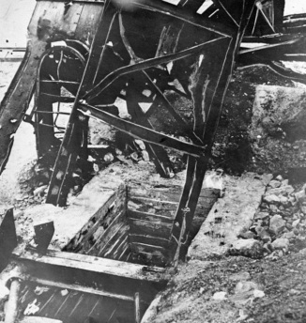
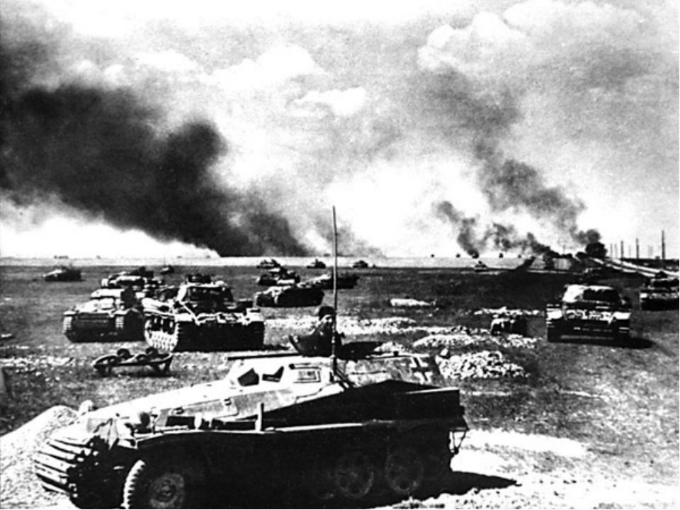
А) Б) В)
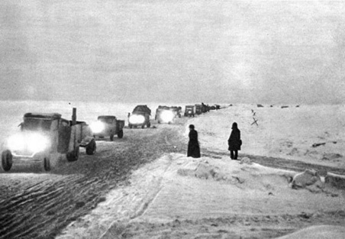

- Ни одно правительство не устояло бы перед такими страшными жестокими ранами, которые нанёс Гитлер России. Но Советская Россия не только выстояла и оправилась от этих ран, но и нанесла германской армии удар такой мощи, какой не могла бы нанести ей ни одна другая армия в мире… Назовите автора данного высказывания.

- Соотнесите имя художника и его произведение:
А. 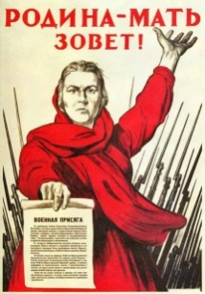 Б. 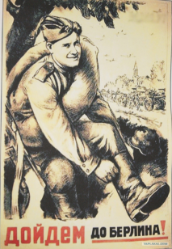 В. 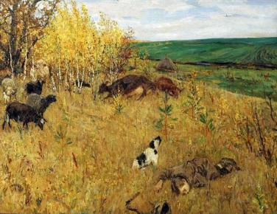 Г. 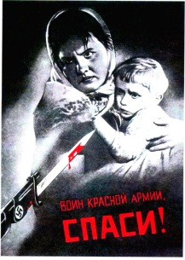 Д. 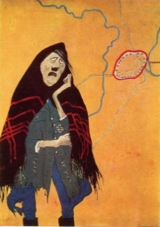
1. В.Г. Корецкий; 2. М.И. Тоидзе; 3. Л.А. Голованов; 4. Кукрыниксы; 5. А.А. Пластов
- «Нет ни одного честного француза, который не приветствовал бы победу России. В то время, как мощь Германии, её престиж поколеблены, солнце русской славы восходит к зениту». О победе в каком сражении говорил Шарль де Голль?

- Каким событием связано всё перечисленное:
У. Черчилль, Арджентия, 14 августа, «Принц Уэльский», Джон Гилберт Уайнант, 24 сентября
- Расположите стратегические операции времен Великой Отечественной войны в хронологическом порядке:
А) Эдельвейс; Б) Багратион; В) Кремль; Г) Кольцо; Д) Искра; Е) Уран; Ж) Тайфун
- Будущий маршал происходил из старинного польского дворянского рода герба Глаубич. Он стал единственным в истории СССР военачальником, получившим маршальское звание в двух разных государствах - в Советском Союзе и в Польше. После войны семь лет занимал пост министра национальной обороны Польши. О ком идёт речь?
11. Объедините одним событием все перечисленные фамилии:
А) К.А Мерецков, И.М. Соколов, А. Г. Головко, В.И. Щербаков;
Б) Л.А. Говоров, В.Ф. Трибуц, И.И. Масленников, Ф. Шёрнер;
В) И.С. Конев, И.Е. Петров, Армия Крайова, Й. Гарпе.

12. О чем идёт речь из приведенных ниже цитат:

«Не будьте мягки и сентиментальны», «Держитесь подальше от русских, они не немцы, а славяне», «Не разговаривайте, а действуйте. Русского вам никогда не переговорить, не убедить словами… Русскому импонирует только действие…», «Не заражайтесь коммунистическим духом»
13. 23 июня 1941 года, на второй день войны, его имя перестало фигурировать среди других советских военачальников. Он исчез, но 74 дня спустя он вернулся из небытия с новым назначением и начал свой путь к славе одного из полководцев Великой Победы. 8 сентября 1945 года маршал был удостоен высшей полководческой награды - ордена «Победа» - «за успешное руководство войсками в войне против Японии». О ком идёт речь?
14. «Основная тяжесть руководства Генштабом лежала на его плечах. Несмотря на тяжелую болезнь, он успевал выполнять всю необходимую работу в Генштабе и к тому же не малую роль играл в Ставке. Сердце сжималось всякий раз, когда мы видели своего начальника: он непривычно ссутулился, покашливал, но никогда не жаловался. А его умение сохранять выдержку, обходительность просто поражало» О ком говорил генерал армии С.М. Штеменко?
15. «Внутренний оборонительный пояс имеет: 24 земляных форта. Из многократных показаний пленных и местных жителей установлено, что все улицы города, кроме главных, забаррикадированы. Подвалы больших домов сообщаются между собой подземными ходами. Окна подвалов оборудованы под амбразуры. В этой полосе следует ожидать наиболее упорного сопротивления противника и его борьбы за каждый квартал, улицу, дом, этаж, квартиру, комнату. При этом наиболее ожесточенные бои будут вестись за те кварталы, в которых имеются многоэтажные здания, возвышающиеся над городом. Однако стремление противника оборонять каждый дом в значительной степени распыляет его силы и средства и является одной из слабых его сторон» Назовите город, о котором идёт речь в данном документе.
16. Назовите дату освобождения города, которому посвящены эти строки:

Шестьдесят неубитых жителей
Вышли встретить освободителей.
Слишком горек победы запах…
Уходили войска на запад.
Будет город, как в прошлом, опять
Из руин себя поднимать.
И, как будто раскрашенный мелом,
Станет город из серого белым.
17. В 1944 году 17 июля с 11 часов утра движение транспорта и пешеходов по московским улицам было ограничено. Какое предстоящее мероприятие послужило поводом для такого распоряжения?
- В 1945 году, подводя итоги Второй мировой войны, премьер-министр Великобритании лорд Уинстон Черчилль на вопрос журналистов о самом лучшем оружии, упомянул три оружия. Назовите их.

- Из приведенных ниже понятий выделите лишние и объясните почему.

«Украина», «Кавказ», «Остланд», «Московия»
20. «Немецкие танкисты в ожидании разгрузки эшелона разлеглись на броне своих машин. Неожиданно из-за леса, в пяти километрах от станции, поднимается множество светящихся огней. Запыленный немецкий регулировщик только успевает приложить руку ко лбу, чтобы, прикрываясь от солнца, повнимательнее присмотреться к летящему огню. В ту же секунду барабанные перепонки разрывает жуткий рев, а в глазах застывает страх: светящийся рой огненным шквалом обрушивается на станцию…». Когда и где произошло описываемое событие?

